# 사용 방법

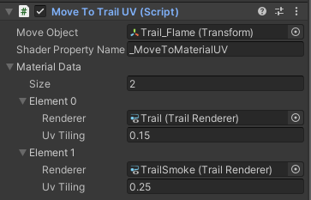

1. Move To Trail UV 스크립트를 오브젝트에 적용합니다.
   1. 스크립트를 적용하는 오브젝트는 Trail Renderer가 아니어도 됩니다.
2. Move Object를 지정합니다.
   1. Move Object의 World 이동 값이 UV로 전달됩니다.
3. 셰이더에서 이동 값을 전달받을 프로퍼티 이름을 확인합니다.
   1. 디폴트인 _MoveToMaterialUV를 그대로 사용하기를 권장합니다.
4. Material Data의 Size를 Trail Renderer 수만큼 설정한 뒤 이동 값이 전달될 Trail Renderer들을 등록합니다.

# Trail Renderer 설정

Trail Renderer의 Texture Mode는 Tile로 설정해야 합니다.

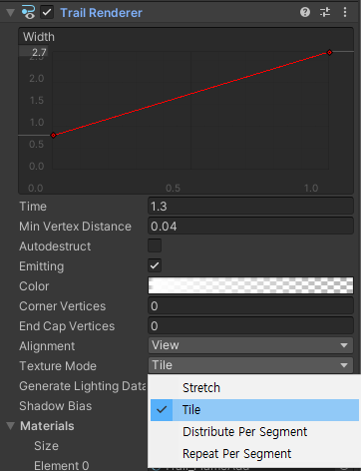

# ShaderGraph와 연동



셰이더그래프 블랙보드의 레퍼런스 이름을 규칙에 맞게 지정해야 합니다.

1. 메인 텍스처는 _MainTex로 합니다.
2. 타일링과 오프셋 조절용 Vector4는 _MainTex_ST로 합니다.
3. Move To Trail UV 스크립트에서 받아들일 이동 값은 _MoveToMaterialUV로 하거나(권장), 스크립트에서 다른 이름을 사용했다면 해당 이름을 지정해주세요.
4. _MoveToMaterialUV의 Exposed는 반드시 Off로 꺼주세요.
   1. 이 프로퍼티가 켜진 채로 적용된 재질에는 Saved Property에 MoveToMaterialUV가 기록되고, 이후 블랙보드에서 Expose를 끄더라도 재질의 Saved Property에는 남아있게 되어서 지속적으로 Dirty 상태를 유발하는 원인이 됩니다.
   2. 다시 강조하지만 _MoveToMaterialUV 프로퍼티의 Expose 옵션은 잠시라도 켜면 안됩니다. 이 옵션이 켜진 채로 만들어진 재질은 지속적으로 버전 관리 이슈가 발생할 수 있습니다.
   3. 만약에 재질에 저장된 _MoveToMaterialUV 프로퍼티를 지우려면 에디터 Inspector를 Debug 모드로 변경 후 수동으로 해당 프로퍼티를 없애거나, 재질을 문서편집기에서 열고 _MoveToMaterialUV 항목을 삭제해야 합니다.

# Custom Shader에 사용하기

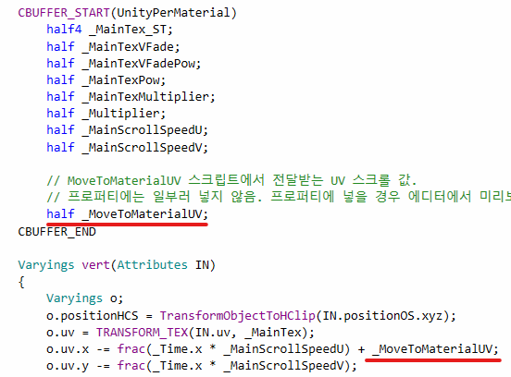

HLSL 코드에서 _MoveToMaterialUV 변수를 선언하고 uv 연산 결과에 빼 주면 됩니다. (o.uv.x -= … 등으로 뺄셈인 점 주의)

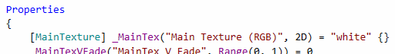

Move To Trail UV 스크립트의 이동 값은 메인 텍스처에 전달됩니다. 유니티 셰이더에서 메인 텍스처를 구분하는 규칙은 프로퍼티 이름이 _MainTex 이거나 [MainTexture] 어트리뷰트를 사용해야합니다.

이렇게 지정된 메인 텍스처 이름 + _ST 이름규칙으로 구성된 Tiling & Offset 변수 (half4 혹은 float4)가 선언되어야 합니다.

참고 : 메인 텍스처 설명 문서 - <https://docs.unity3d.com/ScriptReference/Material-mainTexture.html>

# _MoveToMaterialUV 프로퍼티의 Dirty 이슈

Dirty이슈는 Git 등의 버전관리 도구에서 재질의 _MoveToMaterialUV 값이 자꾸 변경되었다고 나오는 상황을 말합니다.

이 상황은 셰이더그래프의 블랙보드에서 _MoveToMaterialUV 프로퍼티를 추가할 때 주로 발생합니다. 커스텀 셰이더에서는 재질에 _MoveToMaterialUV 프로퍼티가 저장될 이유가 없지만 셰이더그래프의 블랙보드에서는 프로퍼티의 Expose 기본값이 켜져 있어서 재질에 _MoveToMaterialUV 프로퍼티가 저장될 수 있습니다.

일단 _MoveToMaterialUV 프로퍼티가 재질에 저장되면 셰이더의 프로퍼티에서 해당 프로퍼티를 없애고(셰이더그래프는 Expose를 Off), 재질에 저장된 _MoveToMaterialUV 프로퍼티는 문서편집기에서 수동으로 삭제하기를 권합니다.